Broccoli-notenburger Vega
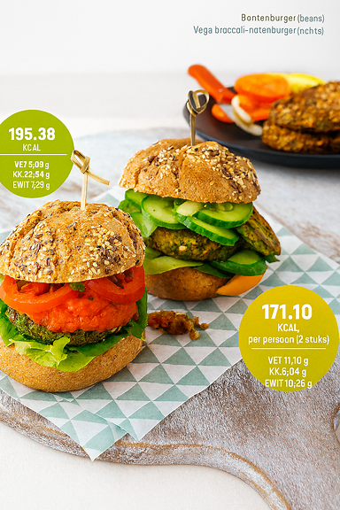

Benodigdheden: (voor vier burgers)
- 225 g broccoli (½ stronk)
- 2 eieren
- 1 tl bakpoeder
- 50 g havermout
- 1 el volkorenmeel
- Peper en zout
- 35 g walnoten
- Optioneel: burgerbroodjes
- Nodig: keukenmachine

Bereiding:
- Verwarm de oven voor op 180 °C.
- Meng alle ingrediënten behalve de walnoten in de keukenmachine tot een grove massa. Laat de massa een half uur rusten zodat het goed kan mengen en zodat het vocht opneemt.
- Vorm met je handen 4 burgers van het mengsel en leg ze op een met bakpapier beklede bakplaat. Bak de burgers in 25 minuten gaar in de oven.

